**一、基础作业内容**

1. 简单说明纹理分析和研究的主要目的是什么？

纹理分析：检测出纹理基元；获得有关基元排列分布方式的信息；指通过一定的

图像处理技术抽取出纹理特征，获得纹理的定量或定性描述的处理过程。它首先

从像素出发，检测出纹理基元，并找到纹理基元排列的信息，建立纹理基元模型。

纹理分析的目的：指通过一定的图像处理技术提取出纹理特征参数,从而获得纹

理的定量或定性描述的处理过程。

1. 什么是纹理？

纹理是一种反映图像中同质现象的视觉特征，体现了物体表面共有的内在属性，包含了物体表面结构组织排列的重要信息以及它们与周围环境的联系。按一定规则对元素（elements）或基元（primitives）进行排列所形成的重复模式。如果图像函数的一组局部属性是恒定的，或者是缓变的，或者是近似周期性的，则图象中的对应区域具有恒定的纹理。

1. 纹理特征提取与分析方法的主要方法有哪几种？

* 统计分析方法

图像局部区域统计中，常用纹理特征统计的方法有灰度级共生矩阵, 局部二值模式（LBP）算法, 自相关函数

* 结构分析法

这一方法的出发点是纹理可以看作是由基元周期性地互相编织而成。适合描述规则的人工纹理

确定纹理基元：确定图像中的纹理基元，并将纹理基元从图像中提取出来

建立排列规则：确定纹理基元排列方式，也就是研究纹理基元间的结构关系

结构描述的关键问题

* 模型分析法

一种表征纹理的方法是确定纹理图像的解析模型。每一个模型都对应有一个参数集，确定模型参数也就确定了图像的纹理特性

两种模型:

➢Markov随机场（或者Gibbs随机场）

➢分形（fractal）

* 频谱分析法

在分析纹理图像时，将图像分解为不同的频率和方向成分

纹理和图像频谱中的高频分量是密切联系的

1. 假设位置算子（dx,dy）为（1,1），计算下面纹理的共生矩阵：

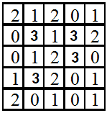

解 其实只要列出来就行了,斜对角线

01 01 02 03

10 11 12 13

20 20 23 23

30 31 31 32

|  |  |  |  |
| --- | --- | --- | --- |
| 0 | 2 | 1 | 1 |
| 1 | 1 | 1 | 3 |
| 2 | 0 | 0 | 2 |
| 1 | 2 | 1 | 0 |

**二、选做内容**

1. 查阅资料，简单列举纹理迁移（转移）的应用实例

风格迁移

自动化图像修补

2. 查阅纹理与深度学习结合的文献，对一篇具体文献简单分析其原理（简单概述）

SINGAN

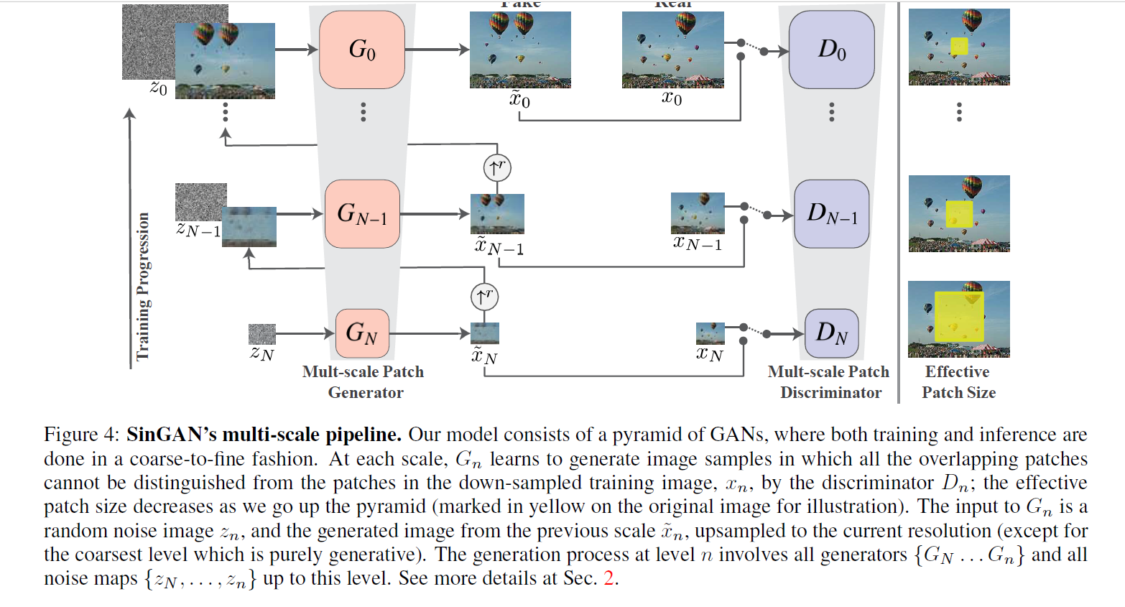

拿切出来的不同分辨率的patch去驱动生成对抗网络生成. 而且要保证生成高分辨率的patch在下采样之后难以与实际图片的低分辨率匹敌